PODKARPACKI OKRĘGOWY ZWIĄZEK LEKKIEJ ATLETYKI
email: biuro@pozla.pl, strona internetowa: www.pozla.pl
MISTRZOSTWA WOJ. PODKARPACKIEGO
W WIELOBOJACH
UKIERUNKOWANYCH
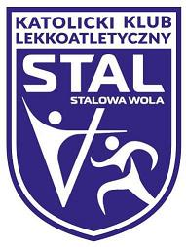
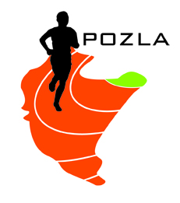
REGULAMIN ZAWODÓW

- ORGANIZATOR: Podkarpacki Okręgowy Związek Lekkiej Atletyki,
UKS Temp 5 Przemyśl

- TERMIN I MIEJSCE: 30.09.2023 (sobota) – godz. 12.00 młot, 13.00 pozostałe konkurencje
Stadion szkolny „Juwenia” w Przemyślu ul. Dworskiego 98

- KATEGORIE WIEKOWE: Młodzicy: rocznik 2008 i 2009
Juniorzy: roczniki 2004 – 2007

- PROGRAM ZAWODÓW: Zawodnicy rywalizują w dwuboju specjalistycznym, w którym wyniki
zostają przeliczone na punkty wg tabel ligowych (młodzików
i juniorów). W przypadku równej ilości punktów decyduje większa
liczba punktów w jednej z konkurencji.

- dwubój sprinterski: 100m i 200m
- dwubój skocznościowy: skok w dal i skok wzwyż
- dwubój wytrzymałościowy: 300m i 600m
- dwubój płotkarski: 80m ppł / 100m ppł lub 110m ppł i 300m ppł
- dwubój rzutowy: kula i do wyboru dysk, oszczep, młot

- UCZESTNICTWO: Prawo startu mają zawodnicy z klubów LA woj. Podkarpackiego
posiadający aktualne badania lekarskie. Warunkiem przyznania
medali w ramach Mistrzostw jest ukończenie konkurencji przez
min. 3 zawodników.

- ZGŁOSZENIA: obowiązuje wyłącznie system zgłoszeń elektronicznych pod adresem: http://starter.pzla.pl/
system zgłoszeń otwarty jest do godz. 20.00 w dniu 28.09.2023
Zgłoszenia zawodników tylko z ważną licencją PZLA.

- NAGRODY: za miejsca I-III medale (Mistrzostwa woj. Podkarpackiego)

- FINANSE: Koszty organizacyjne zawodów pokrywają organizatorzy, koszty
osobowe – zgłaszające kluby lub inne organizacje,
Uwagi:
- Obowiązkowe numery startowe.
- Komunikat zawodów po mityngu, do pobrania ze strony internetowej POZLA
- Zgodnie z art. 38 „Ustawy o Sporcie” z 25.06.2010r. obowiązek ubezpieczenia zawodników od NNW należy do klubu, którego zawodnik jest reprezentantem

